Тема : Житло. Санітарно-гігієнічні вимоги до приміщення. Провітрювання.
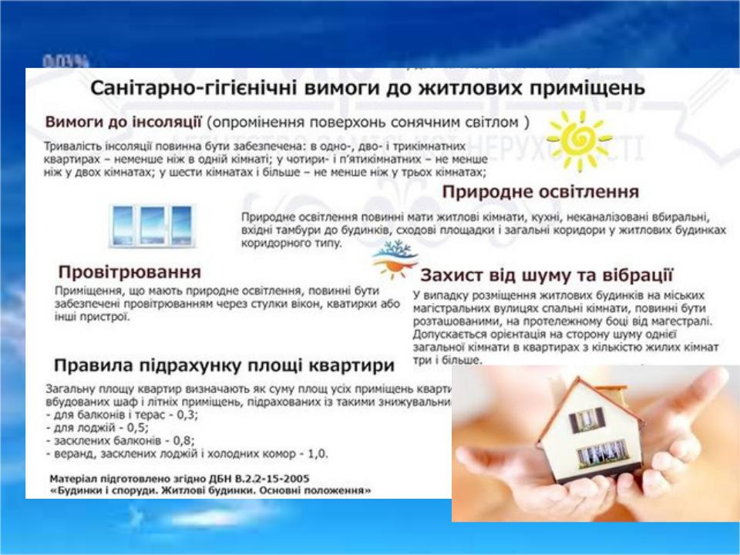

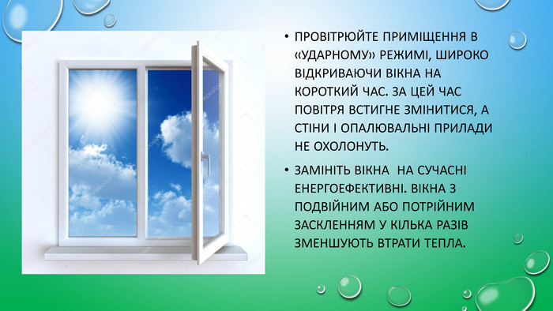
Чистота в домі | В гостях у Добрячка https://www.youtube.com/watch?v=1tRpfYEss_8

